Mathématiques | Les triangles

Construis un triangle à partir du trait vert et deux à partir du trait jaune
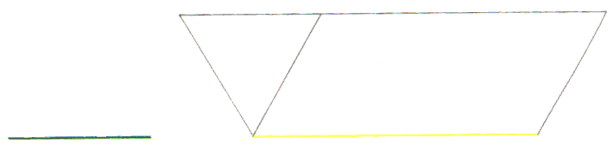

Mathématiques | Les triangles

Relie chaque triangle à son nom.

Triangle rectangle – triangle isocèle – triangle équilatéral – triangle quelconque.

Mathématiques | Les triangles

Trace au compas un triangle quelconque

Trace ensuite un triangle rectangle

Mathématiques | Les triangles

Donne le nom de chaque triangle

Mathématiques | Les triangles

Trace un triangle rectangle qui mesure 3cm et 5cm de côtés

Trace un triangle équilatéral de 5 cm de côtés

Mathématiques | Les triangles

Donne le nom de chaque triangle

Mathématiques | Les triangles

Trace un triangle rectangle qui mesure 4cm et 7cm de côtés

Mathématiques | Les triangles

Trace un triangle isocèle de 3cm et 4cm

Mathématiques | Les triangles

Sur la feuille , tu construis avec un compas un triangle équilatéral. Chaque côté mesurera 6 centimètres.

Mathématiques | Les triangles

Sur la feuille , tu construis 3 triangles :

un triangle quelconque, un triangle isocèle, un triangle équilatéral

Mathématiques | Les triangles

Sur la feuille , tu construis avec un compas un triangle équilatéral. Chaque côté mesurera 6 centimètres.

Mathématiques | Les triangles

Sur la feuille, tu construis 3 triangles :

un triangle quelconque, un triangle isocèle, un triangle équilatéral

Mathématiques | Les triangles

Sur la feuille , tu construis avec un compas un triangle équilatéral.

Chaque côté mesurera 6 centimètres

Mathématiques | Les triangles

Sur une feuille blanche, tu construis 3 triangles :

Un triangle quelconque, un triangle isocèle, un triangle équilatéral

